CHỦ ĐỀ 15: BÀI TOÁN ĐỒ THỊ ĐIỆN XOAY CHIỀU
Ví dụ 1: [Trích đề thi THPTQG 2015] Một học sinh xác định điện dung của tụ điện bằng cách đặt điện áp (U₀ không đổi, rad/s) vào hai đầu một đoạn mạch gồm tụ điện có điện dung C mắc nối tiếp với biến trở R. Biết ; trong đó, điện áp U giữa hai đầu R được đo bằng đồng hồ đo điện đa năng hiện số. Dựa vào kết quả thực nghiệm được cho trên hình vẽ, học sinh này tính được giá trị của C là: | 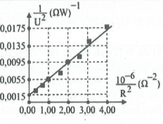
HD giải: Mỗi đơn vị trục hoành ứng với
Ta có: .
Đặt (d).
Do (d) qua 2 điểm
Do đó . Chọn D.
Ví dụ 2: [Trích đề thi THPTQG 2017] Đặt điện áp xoay chiều có giá trị hiệu dụng và tần số không đổi vào hai đầu đoạn mạch mắc nối tiếp theo thứ tự gồm biến trở R, cuộn cảm L và tụ điện C. Gọi U_{RL} là điện áp hiệu dụng ở hai đầu đoạn mạch gồm R và L, U_{c} là điện áp hiệu dụng hai đầu tụ điện C. Hình bên là đồ thị biểu diễn sự phụ thuộc của U_{RL} và U_{C} theo giá trị của biến trở R. Khi giá trị của R bằng 80Ω thì điện áp hiệu dụng ở hai đầu biến trở R có giá trị là: | 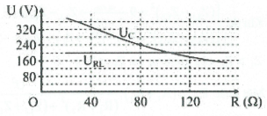
.
HD giải: Ta thấy rằng khi R thay đổi.
Do đó .
Khi
Khi đó . Chọn A.
Ví dụ 3: [Trích đề thi THPTQG 2015] Lần lượt đặt điện áp (U không đổi, ω thay đổi được) vào hai đầu của đoạn mạch X và vào hai đầu của đoạn mạch Y; với X và Y là các đoạn mạch có R, L, C mắc nối tiếp. Trên hình vẽ, P_{X} và P_{Y} lần lượt biểu diễn quan hệ công suất tiêu thụ của X với ω và của Y với ω. Sau đó, đặt điện áp u lên hai đầu đoạn mạch AB gồm X và Y mắc nối tiếp. Biết cảm kháng của hai cuộn cảm thuần mắc nối tiếp (có cảm kháng Z_{L1} và Z_{L2}) là và dung kháng của hai tụ điện mắc nối tiếp (có dung kháng Z_{C1} và Z_{C2}) là . Khi, công suất tiêu thụ của đoạn mạch AB có giá trị gần giá trị nào nhất sau đây? | 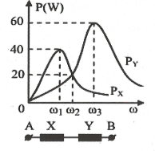
HD giải: Dựa vào đồ thị ta thấy thì
Khi thì . Do đó .
Khi ta có: .
Để đơn giản bài toán ta chuẩn hóa
Khi đó (Khi cộng hưởng thì , nếu tăng ω thì còn giảm ω thì )
Mặt khác
. Chọn C.
Ví dụ 4: Lần lượt đặt vào hai đầu đoạn mạch xoay chiều gồm biến trở R, cuộn cảm thuần L và tụ điện C nối tiếp hai điện áp xoay chiều vàngười ta thu được đồ thị công suất toàn mạch theo biến trở R như hình vẽ. Biết rằng . Giá trị của x gần giá trị nào sau đây nhất? | 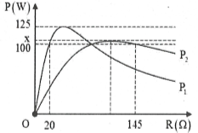
HD giải: Xét P₁: Khi và thì
Xét P₂: Khi và thì
Mặt khác
Từ (1) và (2) suy ra
Khi đó Chọn B.
Ví dụ 5: Cho mạch điện gồm R, L và C theo thứ tự nối tiếp, cuộn dây có điện trở r. Đặt vào hai đầu đoạn mạch một điện áp xoay chiều có giá trị hiệu dụng không đổi, tần số . Cho điện dung C thay đổi người ta thu được đồ thị liên hệ giữa điện áp hiệu dụng hai đầu mạch chứa cuộn dây và tụ điện U_{rLC} với điện dung C của tụ điện như hình vẽ bên. Điện trở r có giá trị bằng: | 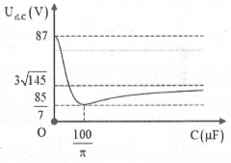

HD giải: Biểu thức điện áp giữa hai đầu LC:
Khi
Khi mạch có cộng hưởng
Khi thì
Từ (1) và (2) suy ra
Khi đó Chọn A.
Ví dụ 6: [Trích đề thi Sở GD-ĐT Quảng Ninh 2017] Cho đoạn mạch AB không phân nhánh gồm đoạn mạch AM chứa cuộn cảm thuần, đoạn mạch MN chứa điện trở thuần và đoạn mạch NB chứa tụ điện. Đặt điện áp (trong đó U₀, ω, xác định) vào hai đầu mạch AB. Khi đó điện áp tức thời hai đầu đoạn mạch AN, MB lần lượt là u_{AN} và u_{MB} được biểu thị ở hình vẽ. Hệ số công suất của đoạn mạch MB là: | 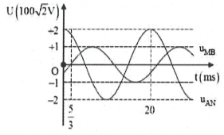
HD giải: Từ đồ thị, ta có:
Tại
Do đó
Ta có:
Chọn A.
Ví dụ 7: [Trích đề thi Chuyên Phan Bội Châu lần 2017] Đặt vào hai đầu đoạn mạch RLC mắc nối tiếp một điện áp xoay chiều với giá trị hiệu dụng và tần số không đổi. Biết cuộn cảm thuần có độ tự cảm L thay đổi được. Khi và thì điện áp hiệu dụng hai đầu tụ điện có giá trị như nhau. Biết . Đồ thị biểu diễn điện áp U_{L} vào L như hình vẽ. Tổng giá trị gần giá trị nào nhất sau đây: | 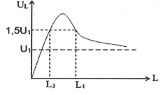
HD giải: Hai giá trị của L làm U_{C} không đổi suy ra
Ta có
Khi (vì )
L₃; L₄ là hai giá trị làm cho U_{L} không đổi nên
Theo Viet ta có:
Chọn C.
Ví dụ 8: [Trích đề thi THPT QG năm 2017] Đặt điện áp (U và ω không đổi) vào hai đầu đoạn mạch AB. Hình vẽ bên là sơ đồ mạch điện và một phần đồ thị biểu diễn sự phụ thuộc của điện áp u_{MB} giữa hai điểm M, B theo thời gian t khi K mở và khi K đóng. Biết điện trở . Giá trị của U là: | 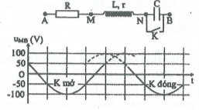
HD giải: Ta có:
Chú ý: Chỉ pha ban đầu của u_{AB} không đổi, pha ban đầu của i thay đổi.
Dựa vào đồ thị ta thấy ô và u_{MB2} sớm hơn u_{MB1} một ô tương ứng là ứng với góc hay .
Vẽ giãn đồ vecto như hình vẽ:
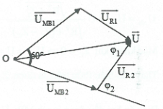
Khi K đóng ta có:
Kết hợp
Chọn D.
Ví dụ 9: [Trích đề thi Chuyên Quốc Học Huế 2017] Cho một mạch điện xoay chiều RLC mắc nối tiếp. Đặt vào hai đầu đoạn mạch một điện áp xoay chiều , ω có thể thay đổi. Đồ thị biểu diễn sự phụ thuộc của cường độ dòng điện hiệu dụng vào ω như hình vẽ. Với Giá trị của R là: | 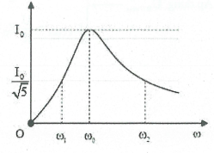
HD giải: Với hai giá trị của tần số cho cùng dòng điện hiệu dụng trong mạch, ta luôn có:
Từ hình vẽ ta có:
Kết hợp Chọn D.
Ví dụ 10: [Trích đề thi Sở GD-ĐT Bình Phước] Đặt điện áp xoay chiều có giá trị hiệu dụng và tần số không thay đổi vào hai đầu đoạn mạch AB theo thứ tự gồm cuộn cảm thuần có độ tự cảm L xác định, điện trở thuần và tụ điện có điện dung C thay đổi được ghép nối tiếp. Gọi M là điểm nối giữa L với R; N là điểm nối giữa R với C. Khi C thay đổi thì đồ thị biểu diễn điện áp hiệu dụng hai đầu đoạn mạch AN và MB theo dung kháng Z_{C} được biểu diễn như hình vẽ. Giá trị U₁ bằng: | 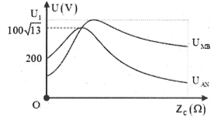
HD giải: Điện áp hai đầu đoạn mạch AN:
Mặt khác, khi
Thay vào biểu thức trên, ta được
Điện áp hai đầu đoạn mạch MB:
Áp dụng . Chọn C.
Ví dụ 11: [Trích đề thi Sở Bắc Ninh 2017] Cho mạch điện xoay chiều gồm một điện trở thuần, một cuộn cảm thuần và một tụ điện mắc nối tiếp. Đặt vào hai đầu mạch điện áp xoay chiều có giá trị hiệu dụng không đổi và tần số góc ω thay đổi được. Điện áp hiệu dụng giữa hai bản tụ điện và điện áp hiệu dụng hai đầu cuộn cảm lần lượt là U_{C}, U_{L} phụ thuộc vào ω, chúng được biểu diễn bằng các đồ thị như hình vẽ, tương ứng với các đường U_{C}, U_{L}. Khi thì U_{C} đạt cực đại U_{m} và khi thì U_{L} đạt cực đại U_{m.} Giá trị U_{m} gần giá trị nào nhất sau đây: | 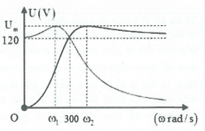
HD giải: Khi
Khi ta có:
Mặt khác khi đó:
Chọn B.
Ví dụ 12: Đặt điện áp (U và ω không đổi) vào hai đầu đoạn mạch AB nối tiếp gồm cuộn dây thuần cảm có độ tự cảm L, điện trở R và tụ điện có dung kháng Z_{C} thay đổi. Đồ thị phụ thuộc Z_{C} của điện áp hiệu dụng trên đoạn RC như hình vẽ. Điện áp hiệu dụng cực đại trên tụ gần giá trị nào nhất sau đây? | 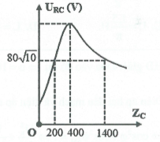
HD giải: Khi (1)
Có và thì
Từ (1) và (2) và
Điện áp hiệu dụng cực đại trên tụ là . Chọn D.
Ví dụ 13: Đặt điện áp xoay chiều có giá trị hiệu dụng U và tần số f không đổi vào hai đầu đoạn mạch AB mắc nối tiếp theo thứ tự gồm cuộn cảm thuần có cảm kháng Z_{L} thay đổi được, điện trở R và tụ điện có dung kháng Z_{C}. Hình vẽ bên là đồ thị biểu diễn sự phụ thuộc của điện áp hiệu dụng trên đoạn RC và hệ số công suất cos của đoạn mạch AB theo Z_{L}. Giá trị R gần nhất với giá trị nào sau đây: | 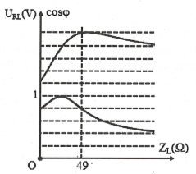
HD giải: Dựa vào đồ thị Đường màu đỏ (trên) biểu diễn Z_{L} theo U_{RL} và đường màu xanh (dưới) biểu diễn Z_{L} theo cos. Tại
Khi . Chọn B.
Ví dụ 14: Đặt điện áp xoay chiều vào hai đầu đoạn mạch AB như hình vẽ (cuộn dây thuần cảm L) thì điện áp tức thời hai đầu mạch AB (u) và hai đầu đoạn mạch AM (u_{AB}) mô tả bởi đồ thị như hình vẽ, dòng điện trong mạch có giá trị hiệu dụng 1A. Tính L | 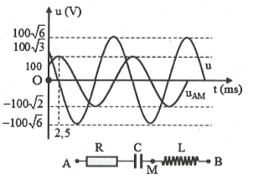

HD giải: Dựa vào đồ thị và
Điện áp hai đầu mạch và điện áp đoạn AM lệch pha nhau góc
và . Lại có
Chọn D.
Ví dụ 15: Đặt điện áp xoay chiều vào hai đầu đoạn mạch AB như hình vẽ. Đồ thị biểu diễn sự phụ thuộc vào thời gian hai đầu đoạn mạch AN (đường 1) và điện áp hai đầu đoạn MB (đường 2) như hình vẽ. Tìm số chỉ vôn kế lí tưởng | 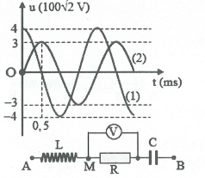
HD giải: Dựa vào đồ thị ta có và
Điện áp hai mạch AN và MB lệch pha nhau góc
Chọn A.
Ví dụ 16: Đặt điện áp (U và ω không đổi) vào hai đầu đoạn mạch gồm điện trở có giá trị a (Ω), tụ điện có điện dung C và cuộn thuần cảm có hệ số tự cảm L mắc nối tiếp. Biết (V), L thay đổi được. Hình vẽ bên mô tả đồ thị của điện áp hiệu dụng giữa hai đầu tụ điện, điện áp hiệu dụng giữa hai đầu cuộn cảm và công suất tiêu thụ điện năng của toàn mạch theo cảm kháng. Giá trị của a bằng | 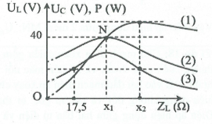
HD giải: Xét từng đồ thị
+) Đồ thị (2):
+) Đồ thị (3): Tại và thì mạch có cùng giá trị công suất, nên có:
+) Đồ thị (1): Tại thì U_{L} max, nên có:
. Chọn D.
Ví dụ 17: Đặt điện áp xoay chiều ổn định vào hai đầu đoạn mạch AB mắc nối tiếp (hình vẽ). Biết tụ điện có dung kháng Z_{C}, cuộn cảm thuần có cảm kháng Z_{L} và . Đồ thị biểu diễn sự phụ thuộc vào thời gian của điện áp giữa hai đầu đoạn mạch AN và điện áp giữa hai đầu đoạn mạch MB như hình vẽ. Điện áp hiệu dụng giữa hai điểm M và N là
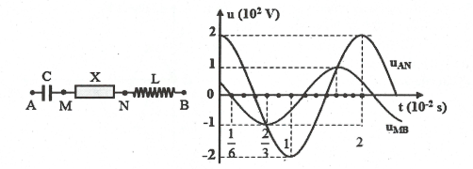
HD giải: Từ đồ thị ta có:
Ta có:
Cộng vế với vế của 2 phương trình trên được:
Vậy điện áp hiệu dụng giữa hai điểm MN: Chọn C.
Ví dụ 18: Cho mạch điện xoay chiều gồm một điện trở thuần, cuộn cảm thuần và tụ điện mắc nối tiếp theo thứ tự đó. Đặt vào hai đầu mạch điện áp xoay chiều có giá trị hiệu dụng không đổi và tần số góc ω thay đổi được. Điện áp hiệu dụng giữa hai bản tụ điện và điện áp hiệu dụng hai đầu cuộn cảm lần lượt là U_{C}, U_{L} phụ thuộc vào ω, chúng được biểu diễn bằng các đồ thị như hình vẽ bên, tương ứng với các đường U_{C}, U_{L}. Khi thì U_{C} đạt cực đại là U_{m}. Giá trị của U_{m} là: | 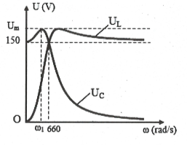
HD giải: Gọi ω₁, ω₂, ω₀ là giá trị để U_{Cmax}, U_{Lmax}, U_{Rmax} (cộng hưởng)
Ta có, các giá trị ω tới hạn và từ đồ thị thấy
thay đổi để U_{Cmax} thì
Chia vế với vế của (3) cho (2)
Từ đồ thị, suy ra
Khi ω thay đổi thì
Thay (1), (3), (4) vào (5), ta được: Chọn B.

